2026年5月放射卫生检测项目公示一览表
序号 | 任务编号 | 受检单位 | 单位地址 | 联系人 | 联系电话 | 检测人 | 检测时间 | 陪同人 | 确认时间 | 相关影像资料
 | 25FW0045 | 巴南区人民医院 | 巴南区 | 肖路 | 158****2178 | 黎衡、胡小琼 | 20260508 | 肖路 | 20260508 | 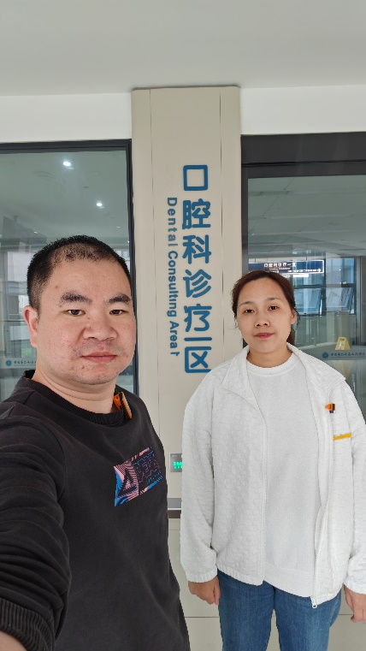
 | 26FW0060 | 重庆海辰储能科技有限公司 | 铜梁区 |  |  | 肖生强、黎衡、王荣、何远闩 | 20260408 |  | 20260408 | 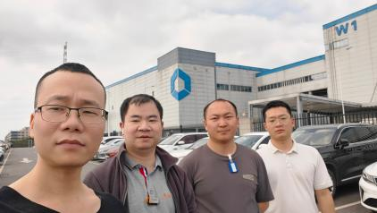
 | 26FW0061 | 重庆海辰储能科技有限公司 | 铜梁区 |  |  | 肖生强、黎衡、王荣、何远闩 | 20260408 |  | 20260408
 | 26FW0062 | 重庆海辰储能科技有限公司 | 铜梁区 |  |  | 肖生强、黎衡、王荣、何远闩 | 20260408 |  | 20260408
 | 26FW0063 | 重庆海辰储能科技有限公司 | 铜梁区 |  |  | 肖生强、黎衡、王荣、何远闩 | 20260408 |  | 20260408
 | 26FW0064 | 重庆海辰储能科技有限公司 | 铜梁区 |  |  | 肖生强、黎衡、王荣、何远闩 | 20260408 |  | 20260408
 | 26FW0065 | 重庆海辰储能科技有限公司 | 铜梁区 |  |  | 肖生强、黎衡、王荣、何远闩 | 20260408 |  | 20260408
 | 26FW0066 | 重庆海辰储能科技有限公司 | 铜梁区 |  |  | 肖生强、黎衡、王荣、何远闩 | 20260408 |  | 20260408
 | 26FW0067 | 重庆海辰储能科技有限公司 | 铜梁区 |  |  | 肖生强、黎衡、王荣、何远闩 | 20260408 |  | 20260408
 | 26FW0068 | 重庆海辰储能科技有限公司 | 铜梁区 |  |  | 肖生强、黎衡、王荣、何远闩 | 20260408 |  | 20260408
 | 26FW0069 | 重庆海辰储能科技有限公司 | 铜梁区 |  |  | 肖生强、黎衡、王荣、何远闩 | 20260408 |  | 20260408
 | 26FW0070 | 重庆海辰储能科技有限公司 | 铜梁区 |  |  | 肖生强、黎衡、王荣、何远闩 | 20260408 |  | 20260408
 | 26FW0071 | 重庆海辰储能科技有限公司 | 铜梁区 |  |  | 肖生强、黎衡、王荣、何远闩 | 20260408 |  | 20260408
 | 26FW0072 | 重庆海辰储能科技有限公司 | 铜梁区 |  |  | 肖生强、黎衡、王荣、何远闩 | 20260408 |  | 20260408
 | 26FW0073 | 重庆海辰储能科技有限公司 | 铜梁区 |  |  | 肖生强、黎衡、王荣、何远闩 | 20260408 |  | 20260408
 | 26FW0074 | 重庆海辰储能科技有限公司 | 铜梁区 |  |  | 肖生强、黎衡、王荣、何远闩 | 20260408 |  | 20260408
 | 26FW0075 | 重庆海辰储能科技有限公司 | 铜梁区 |  |  | 肖生强、黎衡、王荣、何远闩 | 20260408 |  | 20260408
 | 26FW0076 | 重庆海辰储能科技有限公司 | 铜梁区 |  |  | 肖生强、黎衡、王荣、何远闩 | 20260408 |  | 20260408
 | 26FW0077 | 重庆海辰储能科技有限公司 | 铜梁区 |  |  | 肖生强、黎衡、王荣、何远闩 | 20260408 |  | 20260408
 | 26FW0078 | 重庆海辰储能科技有限公司 | 铜梁区 |  |  | 肖生强、黎衡、王荣、何远闩 | 20260408 |  | 20260408
 | 26FW0079 | 重庆海辰储能科技有限公司 | 铜梁区 |  |  | 肖生强、黎衡、王荣、何远闩 | 20260408 |  | 20260408
 | 26FW0080 | 重庆海辰储能科技有限公司 | 铜梁区 |  |  | 肖生强、黎衡、王荣、何远闩 | 20260408 |  | 20260408
 | 26FW0081 | 重庆海辰储能科技有限公司 | 铜梁区 |  |  | 肖生强、黎衡、王荣、何远闩 | 20260408 |  | 20260408
 | 26FW0082 | 重庆海辰储能科技有限公司 | 铜梁区 |  |  | 肖生强、黎衡、王荣、何远闩 | 20260408 |  | 20260408
 | 26FW0083 | 重庆海辰储能科技有限公司 | 铜梁区 |  |  | 肖生强、黎衡、王荣、何远闩 | 20260408 |  | 20260408
 | 26FW0084 | 重庆海辰储能科技有限公司 | 铜梁区 |  |  | 肖生强、黎衡、王荣、何远闩 | 20260408 |  | 20260408
 | 26FW0085 | 重庆海辰储能科技有限公司 | 铜梁区 |  |  | 肖生强、黎衡、王荣、何远闩 | 20260408 |  | 20260408
 | 26FW0086 | 重庆海辰储能科技有限公司 | 铜梁区 |  |  | 肖生强、黎衡、王荣、何远闩 | 20260408 |  | 20260408
 | 26FW0087 | 重庆海辰储能科技有限公司 | 铜梁区 |  |  | 肖生强、黎衡、王荣、何远闩 | 20260408 |  | 20260408
 | 26FW0088 | 重庆海辰储能科技有限公司 | 铜梁区 |  |  | 肖生强、黎衡、王荣、何远闩 | 20260408 |  | 20260408
 | 26FW0089 | 重庆海辰储能科技有限公司 | 铜梁区 |  |  | 肖生强、黎衡、王荣、何远闩 | 20260408 |  | 20260408
 | 26FW0090 | 重庆海辰储能科技有限公司 | 铜梁区 |  |  | 肖生强、黎衡、王荣、何远闩 | 20260408 |  | 20260408
 | 26FW0091 | 重庆海辰储能科技有限公司 | 铜梁区 |  |  | 肖生强、黎衡、王荣、何远闩 | 20260408 |  | 20260408
 | 26FW0092 | 重庆海辰储能科技有限公司 | 铜梁区 |  |  | 肖生强、黎衡、王荣、何远闩 | 20260408 |  | 20260408
 | 26FW0093 | 重庆海辰储能科技有限公司 | 铜梁区 |  |  | 肖生强、黎衡、王荣、何远闩 | 20260408 |  | 20260408
 | 26FW0094 | 重庆海辰储能科技有限公司 | 铜梁区 |  |  | 肖生强、黎衡、王荣、何远闩 | 20260408 |  | 20260408
 | 26FW0095 | 重庆海辰储能科技有限公司 | 铜梁区 |  |  | 肖生强、黎衡、王荣、何远闩 | 20260408 |  | 20260408
 | 26FW0096 | 重庆海辰储能科技有限公司 | 铜梁区 |  |  | 肖生强、黎衡、王荣、何远闩 | 20260408 |  | 20260408
 | 26FW0097 | 重庆海辰储能科技有限公司 | 铜梁区 |  |  | 肖生强、黎衡、王荣、何远闩 | 20260408 |  | 20260408
 | 26FW0098 | 重庆海辰储能科技有限公司 | 铜梁区 |  |  | 肖生强、黎衡、王荣、何远闩 | 20260408 |  | 20260408
 | 26FW0099 | 重庆海辰储能科技有限公司 | 铜梁区 |  |  | 肖生强、黎衡、王荣、何远闩 | 20260408 |  | 20260408
 | 26FW0100 | 重庆海辰储能科技有限公司 | 铜梁区 |  |  | 肖生强、黎衡、王荣、何远闩 | 20260408 |  | 20260408
 | 26FW0101 | 重庆海辰储能科技有限公司 | 铜梁区 |  |  | 肖生强、黎衡、王荣、何远闩 | 20260408 |  | 20260408
 | 26FW0102 | 重庆海辰储能科技有限公司 | 铜梁区 |  |  | 肖生强、黎衡、王荣、何远闩 | 20260408 |  | 20260408
 | 26FW0103 | 重庆海辰储能科技有限公司 | 铜梁区 |  |  | 肖生强、黎衡、王荣、何远闩 | 20260408 |  | 20260408
 | 26FW0104 | 重庆海辰储能科技有限公司 | 铜梁区 |  |  | 肖生强、黎衡、王荣、何远闩 | 20260408 |  | 20260408
 | 26FW0105 | 重庆海辰储能科技有限公司 | 铜梁区 |  |  | 肖生强、黎衡、王荣、何远闩 | 20260408 |  | 20260408
 | 26FW0106 | 重庆海辰储能科技有限公司 | 铜梁区 |  |  | 肖生强、黎衡、王荣、何远闩 | 20260408 |  | 20260408
 | 26FW0107 | 重庆海辰储能科技有限公司 | 铜梁区 |  |  | 肖生强、黎衡、王荣、何远闩 | 20260408 |  | 20260408
 | 26FW0108 | 重庆海辰储能科技有限公司 | 铜梁区 |  |  | 肖生强、黎衡、王荣、何远闩 | 20260408 |  | 20260408
 | 26FW0109 | 重庆海辰储能科技有限公司 | 铜梁区 |  |  | 肖生强、黎衡、王荣、何远闩 | 20260408 |  | 20260408
 | 26FW0110 | 重庆海辰储能科技有限公司 | 铜梁区 |  |  | 肖生强、黎衡、王荣、何远闩 | 20260408 |  | 20260408
 | 26FW0111 | 重庆海辰储能科技有限公司 | 铜梁区 |  |  | 肖生强、黎衡、王荣、何远闩 | 20260408 |  | 20260408
 | 26FW0112 | 重庆海辰储能科技有限公司 | 铜梁区 |  |  | 肖生强、黎衡、王荣、何远闩 | 20260408 |  | 20260408
 | 26FW0113 | 重庆海辰储能科技有限公司 | 铜梁区 |  |  | 肖生强、黎衡、王荣、何远闩 | 20260408 |  | 20260408
 | 26FW0114 | 重庆海辰储能科技有限公司 | 铜梁区 |  |  | 肖生强、黎衡、王荣、何远闩 | 20260408 |  | 20260408
 | 26FW0115 | 重庆海辰储能科技有限公司 | 铜梁区 |  |  | 肖生强、黎衡、王荣、何远闩 | 20260408 |  | 20260408
 | 26FW0116 | 重庆海辰储能科技有限公司 | 铜梁区 |  |  | 肖生强、黎衡、王荣、何远闩 | 20260408 |  | 20260408
 | 26FW0117 | 重庆海辰储能科技有限公司 | 铜梁区 |  |  | 肖生强、黎衡、王荣、何远闩 | 20260408 |  | 20260408
 | 26FW0118 | 重庆海辰储能科技有限公司 | 铜梁区 |  |  | 肖生强、黎衡、王荣、何远闩 | 20260408 |  | 20260408
 | 26FW0119 | 重庆海辰储能科技有限公司 | 铜梁区 |  |  | 肖生强、黎衡、王荣、何远闩 | 20260408 |  | 20260408
 | 26FW0120 | 重庆海辰储能科技有限公司 | 铜梁区 |  |  | 肖生强、黎衡、王荣、何远闩 | 20260408 |  | 20260408
 | 26FW0121 | 重庆海辰储能科技有限公司 | 铜梁区 |  |  | 肖生强、黎衡、王荣、何远闩 | 20260408 |  | 20260408
 | 26FW0122 | 重庆海辰储能科技有限公司 | 铜梁区 |  |  | 肖生强、黎衡、王荣、何远闩 | 20260408 |  | 20260408
 | 26FW0123 | 重庆海辰储能科技有限公司 | 铜梁区 |  |  | 肖生强、黎衡、王荣、何远闩 | 20260408 |  | 20260408
 | 26FW0124 | 重庆海辰储能科技有限公司 | 铜梁区 |  |  | 肖生强、黎衡、王荣、何远闩 | 20260408 |  | 20260408
 | 26FW0125 | 重庆海辰储能科技有限公司 | 铜梁区 |  |  | 肖生强、黎衡、王荣、何远闩 | 20260408 |  | 20260408
 | 26FW0126 | 重庆海辰储能科技有限公司 | 铜梁区 |  |  | 肖生强、黎衡、王荣、何远闩 | 20260408 |  | 20260408
 | 26FW0127 | 重庆海辰储能科技有限公司 | 铜梁区 |  |  | 肖生强、黎衡、王荣、何远闩 | 20260408 |  | 20260408
 | 26FW0128 | 重庆海辰储能科技有限公司 | 铜梁区 |  |  | 肖生强、黎衡、王荣、何远闩 | 20260408 |  | 20260408
 | 26FW0129 | 重庆海辰储能科技有限公司 | 铜梁区 |  |  | 肖生强、黎衡、王荣、何远闩 | 20260408 |  | 20260408
 | 26FW0130 | 重庆海辰储能科技有限公司 | 铜梁区 |  |  | 肖生强、黎衡、王荣、何远闩 | 20260408 |  | 20260408
 | 26FW0131 | 重庆海辰储能科技有限公司 | 铜梁区 |  |  | 肖生强、黎衡、王荣、何远闩 | 20260408 |  | 20260408
 | 26FW0132 | 重庆海辰储能科技有限公司 | 铜梁区 |  |  | 肖生强、黎衡、王荣、何远闩 | 20260408 |  | 20260408
 | 26FW0133 | 重庆海辰储能科技有限公司 | 铜梁区 |  |  | 肖生强、黎衡、王荣、何远闩 | 20260408 |  | 20260408
 | 26FW0134 | 重庆海辰储能科技有限公司 | 铜梁区 |  |  | 肖生强、黎衡、王荣、何远闩 | 20260408 |  | 20260408
 | 26FW0135 | 重庆海辰储能科技有限公司 | 铜梁区 |  |  | 肖生强、黎衡、王荣、何远闩 | 20260408 |  | 20260408
 | 26FW0136 | 重庆海辰储能科技有限公司 | 铜梁区 |  |  | 肖生强、黎衡、王荣、何远闩 | 20260408 |  | 20260408
 | 26FW0137 | 重庆海辰储能科技有限公司 | 铜梁区 |  |  | 肖生强、黎衡、王荣、何远闩 | 20260408 |  | 20260408
 | 26FW0138 | 重庆海辰储能科技有限公司 | 铜梁区 |  |  | 肖生强、黎衡、王荣、何远闩 | 20260408 |  | 20260408
 | 26FW0139 | 重庆海辰储能科技有限公司 | 铜梁区 |  |  | 肖生强、黎衡、王荣、何远闩 | 20260408 |  | 20260408
 | 26FW0140 | 重庆海辰储能科技有限公司 | 铜梁区 |  |  | 肖生强、黎衡、王荣、何远闩 | 20260408 |  | 20260408
 | 26FW0141 | 重庆海辰储能科技有限公司 | 铜梁区 |  |  | 肖生强、黎衡、王荣、何远闩 | 20260408 |  | 20260408
 | 26FW0142 | 重庆海辰储能科技有限公司 | 铜梁区 |  |  | 肖生强、黎衡、王荣、何远闩 | 20260408 |  | 20260408
 | 26FW0143 | 重庆海辰储能科技有限公司 | 铜梁区 |  |  | 肖生强、黎衡、王荣、何远闩 | 20260408 |  | 20260408
 | 26FW0144 | 重庆海辰储能科技有限公司 | 铜梁区 |  |  | 肖生强、黎衡、王荣、何远闩 | 20260408 |  | 20260408
 | 26FW0145 | 重庆海辰储能科技有限公司 | 铜梁区 |  |  | 肖生强、黎衡、王荣、何远闩 | 20260408 |  | 20260408
 | 26FW0146 | 重庆海辰储能科技有限公司 | 铜梁区 |  |  | 肖生强、黎衡、王荣、何远闩 | 20260408 |  | 20260408
 | 26FW0147 | 重庆海辰储能科技有限公司 | 铜梁区 |  |  | 肖生强、黎衡、王荣、何远闩 | 20260408 |  | 20260408
 | 26FW0148 | 重庆海辰储能科技有限公司 | 铜梁区 |  |  | 肖生强、黎衡、王荣、何远闩 | 20260408 |  | 20260408
 | 26FW0149 | 重庆海辰储能科技有限公司 | 铜梁区 |  |  | 肖生强、黎衡、王荣、何远闩 | 20260408 |  | 20260408
 | 26FW0150 | 重庆海辰储能科技有限公司 | 铜梁区 |  |  | 肖生强、黎衡、王荣、何远闩 | 20260408 |  | 20260408
 | 26FW0151 | 重庆海辰储能科技有限公司 | 铜梁区 |  |  | 肖生强、黎衡、王荣、何远闩 | 20260408 |  | 20260408
 | 26FW1005 | 重庆黔江民族医院 | 黔江区 | 王祥 | 186****6886 | 肖生强、王荣、何远闩 | 20260310 | 王祥 | 20260310 | 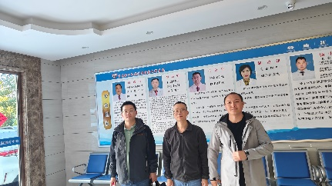
 | 26FW1076 | 重庆两江新区中医院 | 两江新区 | 戴劲松 | 157****3861 | 王荣、胡小琼 | 20260509 | 戴劲松 | 20260509 | 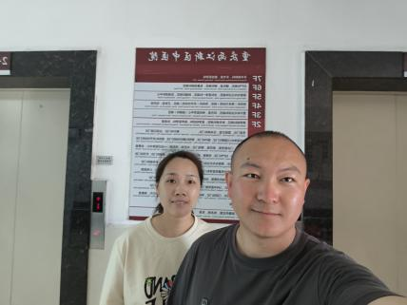
 | 26FW1079 | 重庆两江新区中医院 | 两江新区 | 戴劲松 | 157****3861 | 王荣、胡小琼 | 20260509 | 戴劲松 | 20260509
 | 26FW1102 | 江北赵慧口腔诊所 | 江北区 | 林老师 | 134****7899 | 胡小琼、黎衡 | 20260508 | 林老师 | 20260508 | 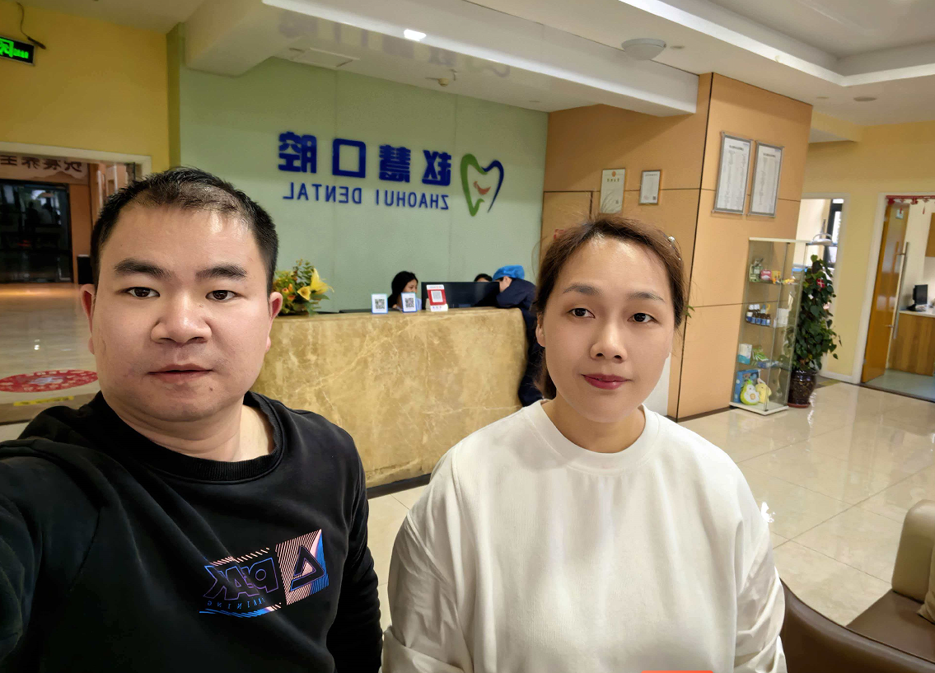
 | 26FW1119 | 重庆中科芯亿达电子有限公司 | 沙坪坝区 | 马翠翠 | 131****7107 | 黎衡、肖生强 | 20260507 | 马翠翠 | 20260507 | 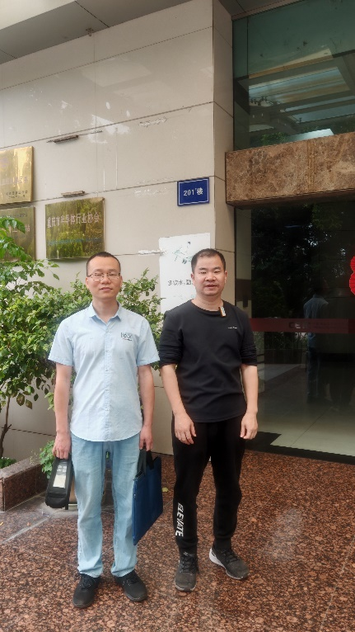
 | 26FW1122 | 重庆市第七人民医院 | 巴南区 | 傅科 | 159****8547 | 肖生强、胡小琼 | 20260420 | 傅科 | 20260420 | 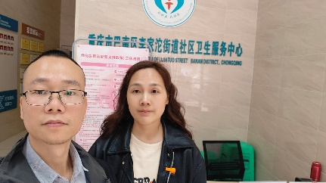
 | 26FW1126 | 彭水县苗族土家族自治县人民医院 | 彭水县 | 刘畅 | 151****3908 | 王荣、黎衡 | 20260429 | 刘畅 | 20260429 | /
 | 26FW1127 | 安意法半导体有限公司 | 高新区 | 滕老师 | 185****8523 | 肖生强、胡小琼 | 20260513 | 滕老师 | 20260513 | 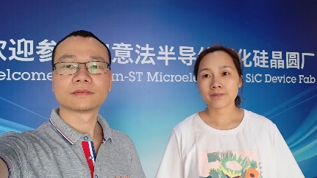
 | 26FW1128 | 安意法半导体有限公司 | 高新区 | 滕老师 | 185****8523 | 肖生强、胡小琼 | 20260513 | 滕老师 | 20260513
 | 26FW1129 | 安意法半导体有限公司 | 高新区 | 滕老师 | 185****8523 | 肖生强、胡小琼 | 20260513 | 滕老师 | 20260513
 | 26FW1130 | 安意法半导体有限公司 | 高新区 | 滕老师 | 185****8523 | 肖生强、胡小琼 | 20260513 | 滕老师 | 20260513
 | 26FW1131 | 安意法半导体有限公司 | 高新区 | 滕老师 | 185****8523 | 肖生强、胡小琼 | 20260513 | 滕老师 | 20260513
 | 26FW1132 | 安意法半导体有限公司 | 高新区 | 滕老师 | 185****8523 | 肖生强、胡小琼 | 20260513 | 滕老师 | 20260513

